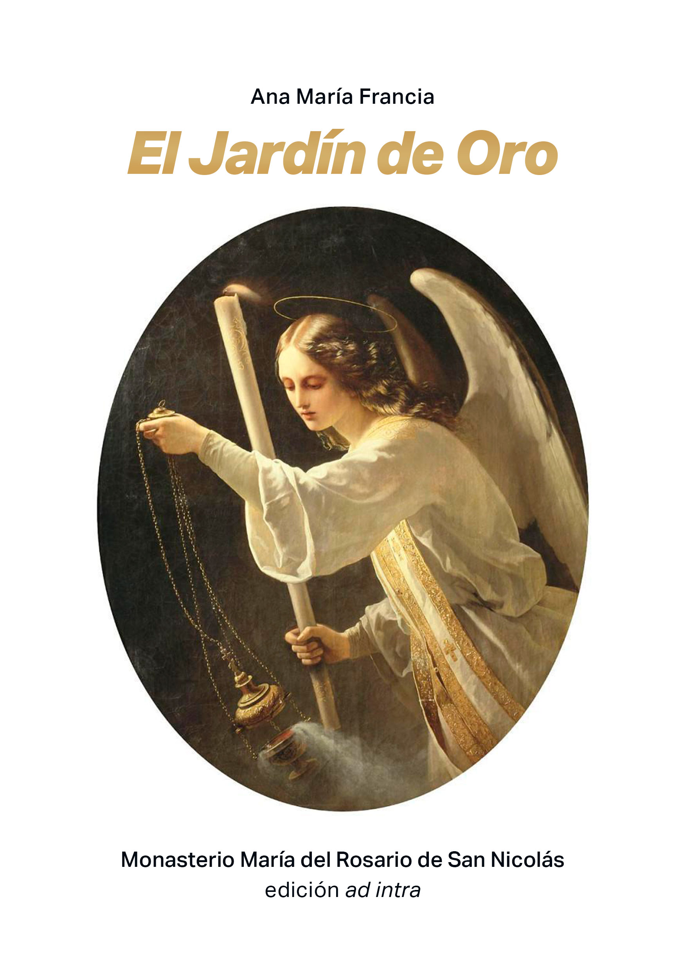

Ana María Francia

El Jardín de oro

Monasterio María del Rosario de San Nicolás
Edición ad intra

Ilustración de tapa:
“El ángel”
Carl Timoleón von Neff (1805 – 1876)

A Marcos Luján
Sacerdote
En gratitud
Año 2020
… de álamos y pájaros
Mi amado es vigoroso y buen mozo,
distinguido entre mil.
Cant. 5:10
Señor, joven más bello entre los álamos
fulgor de mi pasión aprisionada
espejo de mi vida enamorada
canto crepuscular de antiguos pájaros

sonrisa que despeja oscuros pájaros
azul amanecer de la alborada
cita de cruz en aras de la espada
odre de amor, atardecer de álamos

yo te alabo postrada en sintonía
con la voz de los pueblos milenaria
cultivo de tu flor y su armonía

yo te amo, sumida y solitaria
con perfumes de nardo y ambrosía plegaria de mi ser en tu plegaria

Soledad en la noche del vacío
silencio de tu nombre en el silencio

Viernes Santo sutil
Vacío del silencio en el vacío
silencioso silencio en alborada
vacuidad de un vacío en la entramada
de un silencio que llega de otro río

silencio del vacío en el vacío
continuidad del agua reflejada
en un cielo que llora la estocada
de un silencio que brota del vacío

mi Señor, tu vacío en la presencia
de un pájaro flotando en el vacío
cuando el mundo se abriga con tu ausencia

mi Señor, que es tan blanco el amplio río
que vela esa presencia de tu ausencia
y clama con tu amor el amor mío

que es estrecho abrazarte en el silencio
de mi arteria sutil y deslumbrada

La rosa negra
Umbría inusitada de los años aquellos
cuando todo era opaco como un cielo sin tiempo
y temblaban de ausencia los ramales más bellos era un mar extraviado… era un tiempo sin tiempo

no volaba una nube de incierta madrugada
los astros anunciaban una muerte tan vasta y sólo era un espacio de muerte tan callada
donde aves compartían esa muerte tan vasta

y fue un sordo estallido de cristales certeros
en pos de una presencia de torvo sentimiento
cuando la rosa negra se irguió turbia en intento

de asesinar gaviotas de cálida mirada
que atravesaban mares y cantaban, cantaban
un salmo indefinible que ángeles guardaban

y fue un sordo estallido, un incendio forjado
que sepultó una sombra sin amor y sin cielo

Revelación
A un Profeta en su tierra
Ahora te recuerdo en serenos ocasos
cuando contemplativo mirabas a lo lejos
y eran claros tus ojos ignorantes de espejos
por un don expandiendo los eternos collados

que era tuyo el profeta que en purísimos vasos
traslucía palabras de insondables reflejos
floreciendo la savia de los años más viejos
en el eco divino de tus labios sellados

qué misterio imposible tu ceguera inaudita
por cornisas de lluvias penumbrando tu sino
mientras pálidas aves alontanan su pena

qué misterio la noche con su estela infinita
y el augusto lucero ceñidor del destino
que enaltece la sangre de tu espléndida vena…

Te recuerdo en aquellos esplendentes ocasos
cuando nadie anunciaba la sutil diaconía

Oscuro y deslumbrante o el abrazo de Dios
Descenso sin palabras hacia el puerto
cifra de eternidad sin saber nada
ascenso por amor sin la mirada
del no mirar, del no pensar, un huerto

ascenso sin ascenso en ese huerto
ciega del no saber, nada de nada
sin voluntad, casi sin fe, sin nada
descenso sobrehumano en un desierto

el abrazo de Dios, abierto en nada
despojando el haber del peregrino
que no en el aire, en aire sin destino

camino del camino sin camino
porque ya nada queda en el camino
del ser que busca todo, todo en nada

Tarde, la majestuosa y desposada
en abrazo infinito de una muerte

Palabra sin palabra
Un silencio sin bruma la palabra perdida
cuando un canto de estrellas me musita al oído
y mi sombra se yergue hacia un puerto querido
y es muy pura, muy pura la palabra perdida

muy quieta me sostengo en la cálida vida
y rehúyo esplendores de aquel puerto escondido
porque suena y resuena el eco adormecido
de ese cúmulo incierto… la palabra perdida

qué misterio se asoma por dudosa mañana
cuando orantes hundimos nuestro ser en el velo
y los pájaros nutren la divina mañana

qué misterio entrañable descubre nuestro anhelo
sed de Dios en la espuma de sutil filigrana
y es desierto, desierto, el camino del cielo

mi Señor, soy tu sierva aunque todo oscurezca
pues tu luz es mi faro… la palabra encontrada

Un final
Un cirio celebrando la inocencia
de un final prometido y prolongado
como un pájaro herido y resguardado
por altivos portales de clemencia

y es tan libre el adiós de esta paciencia
que ni el ala de un ángel mitigado
podría en el afán de su cuidado
penumbrar la razón de esa inocencia

cuántas veces el alma atribulada
se extravía en la selva de un lamento
y construye palacios de la nada

pero luego retorna al firmamento
de la huella de un dios en escalada
y en el vuelo feliz del pensamiento

Oh, Señor, cuánta gracia estremecida
ah, mi Dios, cuánto ruego regalado…

Adónde Nazareno…

Adónde te escondiste nazareno
que no escucho tu Verbo y su latido
yo, que con mis cabellos he ungido
los pies desnudos de tu andar sereno

adónde te alejaste si en tu seno
se halla toda la paz, lo amanecido
que despunta en el sol de tu gemido
por la cruz del maligno y su veneno

por calles y murallas asombradas
te buscaré porque mi amor nacía
como un río en lejanas madrugadas

que mi joven sonrisa preveía
tus palabras secretas y calladas
en parte donde nadie parecía

Adonde te has perdido, nazareno
para encontrarme en singular vacío…

Ofrenda
Candelabros de oro para tu paso quieto
aspirando el aroma de antigua profecía
preludio de unas nupcias de austera reyecía
celebración nocturna labrada en el secreto

y es por esta belleza oculta en el secreto
que mi voz temblorosa se nutre en la alegría
de saberme en el hueco de toda tu poesía
creatura divina por tu paso discreto

Señor mío y Dios mío, amador infinito
Señor Dios plenitud y horizonte en mi ocaso
cuando las golondrinas retornan en su vuelo

y trazan misteriosas señales en el cielo
Señor Dios, armoniosa juventud de mi ocaso
es azul, azul puro tu reclamo infinito

yo me entrego en tu cuerpo, sacramento glorioso
abismada en tu sangre, dulce alianza sellada

El paso de los ángeles
Arcángeles que llegan desde tiempos lejanos
juventud de alas, oro de arcana sinfonía
esplendor exultante de mística poesía
aventando cizaña de oscuros sueños vanos

ángeles que evanecen como suaves vilanos
en aires ambulantes de luz, apofanía
silenciosa presencia de casta cercanía
impulsando una ruta hacia puertos lejanos

Rafael y Miguel y Gabriel en estrellas
que cual naves potentes zurcando el alto cielo
luchan contra las zarpas que acuñan el desvelo

patrimonio de alforjas buceando el alto cielo
soledad estallante que ilumina el desvelo
e abrevan la osadía de las huellas sin huellas

Hay un jardín perdido y un jardín recobrado
hay un jardín de oro y una escala divina

La Resurrección
Abismo de un abismo inexplicable
encrucijada, Amor definitivo
precipicio de luz y fugitivo
hijo del hombre en pacto memorable

altitud de un esfuerzo inmensurable
soledad de la cumbre en monte altivo
salto de infinitud, ciervo cautivo
ruptura de cadenas, insondable

ciega contemplación en la eufonía
de celestiales coros estallantes
lejana evanescencia de brillantes

astros en actitud de profecía
del vínculo secreto y resonante
de saeta en lujosa cetrería

Resurrección, Señor, Verbo exaltado
silencio primigenio paz sellada
EN EL OCASO
Con mi lámpara enhiesta por las calles vacías
en escalas secretas y en ardiente desvelo
incansable y descalza voy forjando este anhelo
disipando la bruma por las calles vacías

y son tan engañosas estas calles vacías
que no logro entender lo que oculta su velo
y me evado y me pierdo olvidando mi anhelo
deshojando mis pétalos por las calles vacías

Ah, Señor qué laderas recorrió mi memoria
con mi lámpara pobre de sutil madrugada
filigrana en la noche, pulcritud de una historia

Ah, Señor que misterio en la tarde callada
derivando mis pasos tras su senda de gloria
con heridas profundas por tu amor constelada

Hoy me postro en silencio deshilando mi vida
contemplando un ocaso que de a poco se allega

EL JARDIN DE ORO
Recuperada tierra más allá del silencio
donde florece el agua, donde se anuncia el cielo
y pájaros estallan en misterioso vuelo
y es más honda, más honda la raíz del silencio

Recuperada tierra de extraña sinfonía
cuando el alba se acerca lucero que adivina
aquel ángel enhiesto con su voz cristalina
y es tan suave, tan suave la sutil sinfonía

cuántas noches costaron esos pasos perdidos
con arduos nubarrones sin luz, sin azucenas
y el alba se extraviaba por los astros heridos

pero el ángel de fuego llegó y fueron sus venas
el sendero seguro de un clamor encendido
llegando a las alturas de las cumbres serenas

Jardín de oro descanso del fugaz peregrino
infinito reposo, de promesa cumplida.

Mientras tanto,

la Doncella

la Madre

vela

(Contratapa)

Jardín de oro descanso del fugaz peregrino
infinito reposo, de promesa cumplida

San Juan de la Cruz, Canciones en que canta el alma, 6, 4.

